**CẤU TẠO VÀ HOẠT ĐỘNG CỦA CẦU VISAI**

Hệ

Để cung cấp thêm thông tin về xe ô tô”phutunghaibinh” **xin giới thiệu đến Quý khách bài viết về cầu xe hay còn gọi là hệ truyền động xe.**

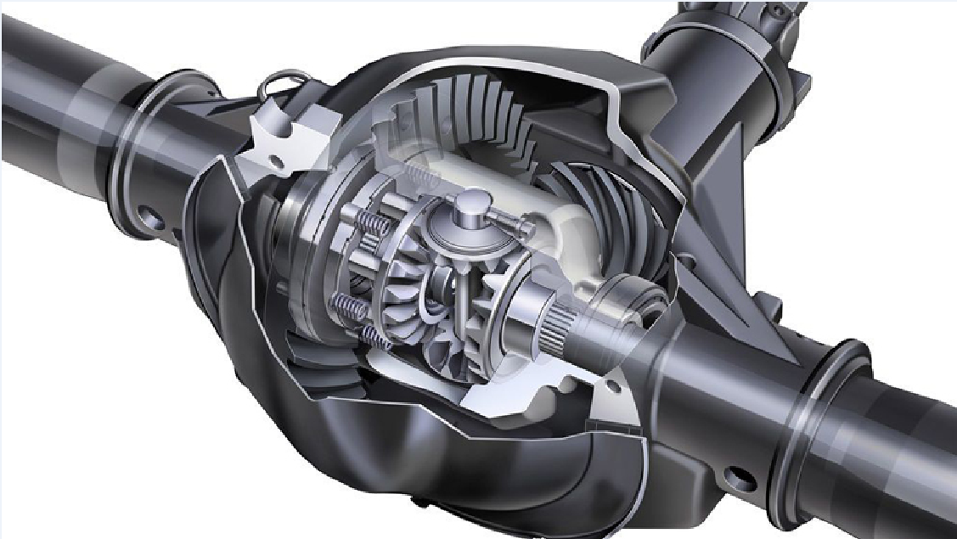

CẦU XE LÀ GÌ?

Cầu xe là một bộ phận hình cầu nằm giữa trục nối hai bánh xe sau ( hoặc bánh xe trước) của ô tô, trong đó có chứa một hệ thống bánh răng là bộ “Visai”. Bộ vi sai được nối với hai đầu bằng 2 láp ngang và nối với động cơ bằng một ống hình trụ gọi là láp dọc. Khi động cơ chuyển động sẽ làm quay láp dọc, tác động lên bộ vi sai làm quay 2 láp ngang và giúp bánh xe lăn bánh.

Theo nguyên tắc thì hai bánh xe không được phép chuyển động với cùng một vận tốc khi di chuyển vào khúc cua bởi nó sẽ gây ra hiện tượng lết bánh làm lật xe. Bởi vậy, bộ vi sai có công dụng giúp hai bánh chuyển động khá độc lập trong đó bánh này phải tựa vào bánh kia mới quay được. Cầu xe là bộ phận rất quan trọng mà bất kỳ chiếc ô tô xe tải” Shacman-Howo-Thaco-Chenglong-TMT”hay các loại xe khác nào cũng phải có. Và hiện nay, các hãng sản xuất ô tô chia ra 3 loại cầu xe: 1 cầu trước, 1 cầu giữa, hoặc 2 cầu.

**VẬY DẪN ĐỘNG 1 CẦU-2 CẦU, CẦU TRƯỚC & SAU NHƯ THẾ NÀO?**

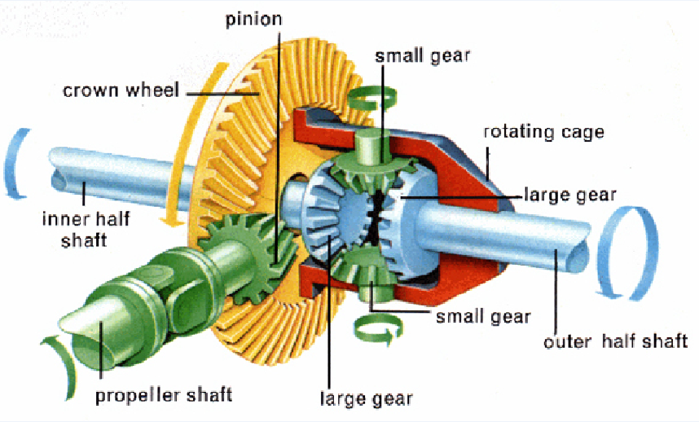

Xe ” Shacman-Howo-Thaco-Chenglong-TMT” 1 cầu “ký hiệu 4×2 hoặc 2WD” là loại xe chỉ dẫn động 2 bánh. Xe 1 cầu trước là trục dẫn động 2 bánh trước, xe 1 cầu sau là trục dẫn động 2 bánh sau. Xe 2 cầu thì hệ dẫn động ở cả 4 bánh xe.

Hiện nay,các dòng xe tải ” Shacman-Howo-Thaco-Chenglong-TMT” được ứng dụng lên các dòng xe:  Dẫn động cầu sau có ưu điểm là không có tác động qua lại giữa lực lái và lực kéo lên bánh trước, giúp tăng tốc tốt hơn. Nhiệm vụ dẫn động được dồn cho trục bánh sau, trục bánh trước chỉ có chức năng dẫn hướng. Thế nhưng, nhược điểm của nó là ít bám đường trên những đoạn đường trơn trượt do máy ở phía trước nên trọng lượng đặt lên 2 bánh sau khá thấp.

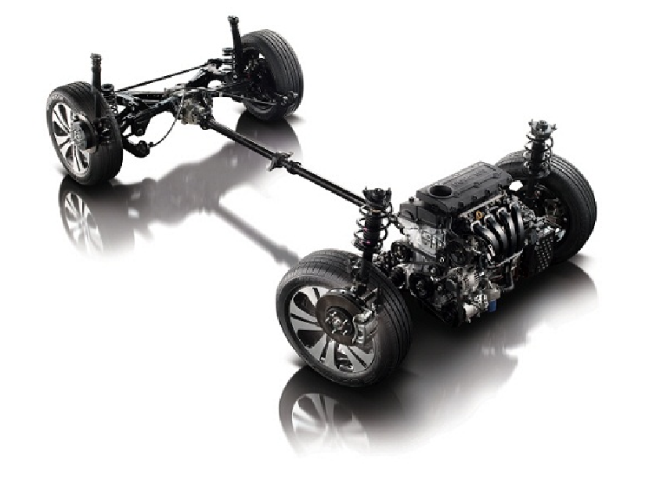

Hệ dẫn động 1 cầu sau đã mạnh. Hệ dẫn động 2 cầu sau thì càng mạnh thêm. Với hệ dẫn động này, lực sẽ được truyền đến 4 bánh xe, giúp xe có thể dễ dàng thoát ra các vùng ngập, sình, ổ gà, vượt qua được các đoạn đường xấu, đất đá, đèo dốc,… Và ở hệ dẫn động 2 cầu thì có 2 loại: 4WD (4 wheel drive) và AWD (All Wheels drive).

Xe dẫn động 2 cầu 4WD cho phép người lái lựa chọn di chuyển bằng 1 cầu trước hoặc 1 cầu sau hoặc cả 2 cầu cùng lúc bằng 1 công tắc trong xe. Trong khi đó, xe dẫn động 2 cầu AWD là dòng xe luôn luôn sử dụng hệ dẫn động 2 cầu trên 4 bánh. Người lái không có cơ hội lựa chọn khác. Do đó, nhiều người còn gọi đây là hệ dẫn động 4 bánh toàn thời gian.

Và tất nhiên, cả 2 đều có những ưu điểm riêng của mình. Với 4WD thì người lái chủ động lựa chọn cầu xe theo kiểu địa hình, qua đó phần nào tiết kiệm nhiên liệu hơn. Trong khi đó, xe AWD do luôn sử dụng hệ dẫn động 2 cầu trên 4 bánh nên tạo ra sự bám đường cực tốt. Qua đó tăng tính an toàn cho người dùng.